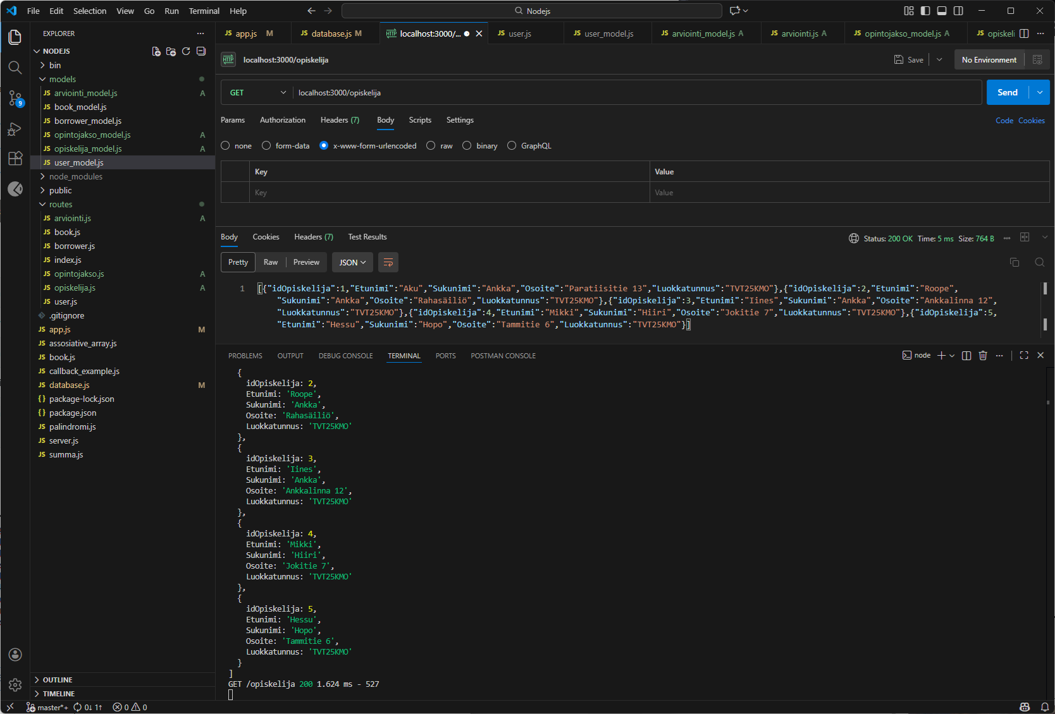
GET haetaan opiskelijat
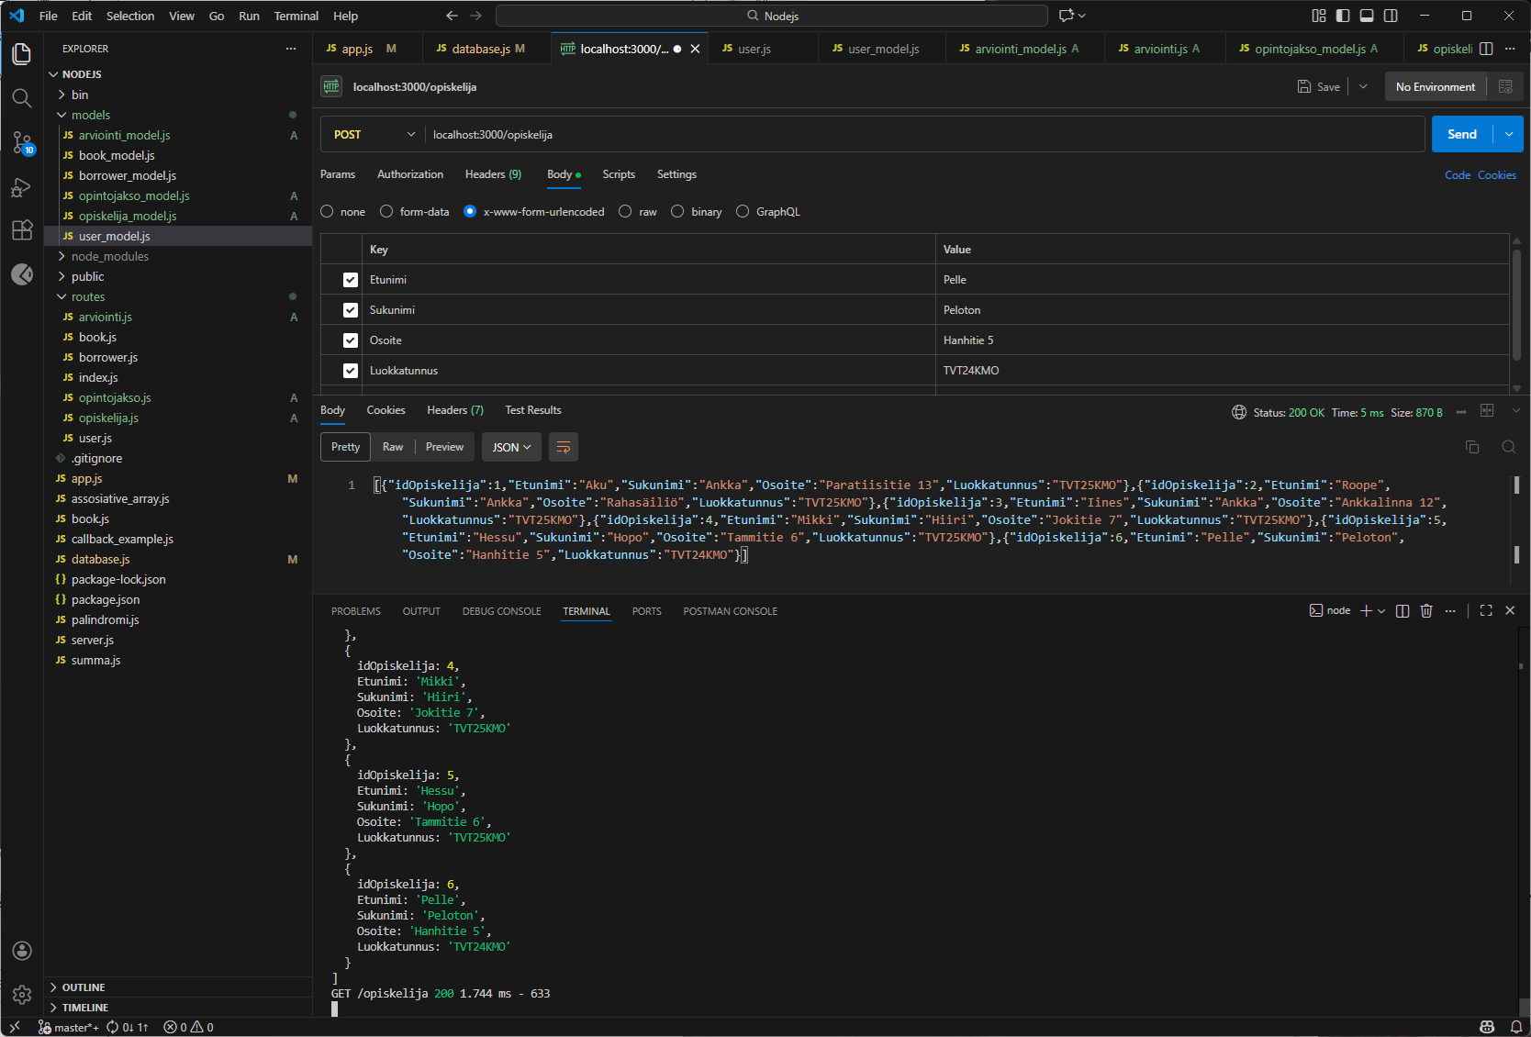
POST Lisätään Pelle Peloton opiskelijaksi
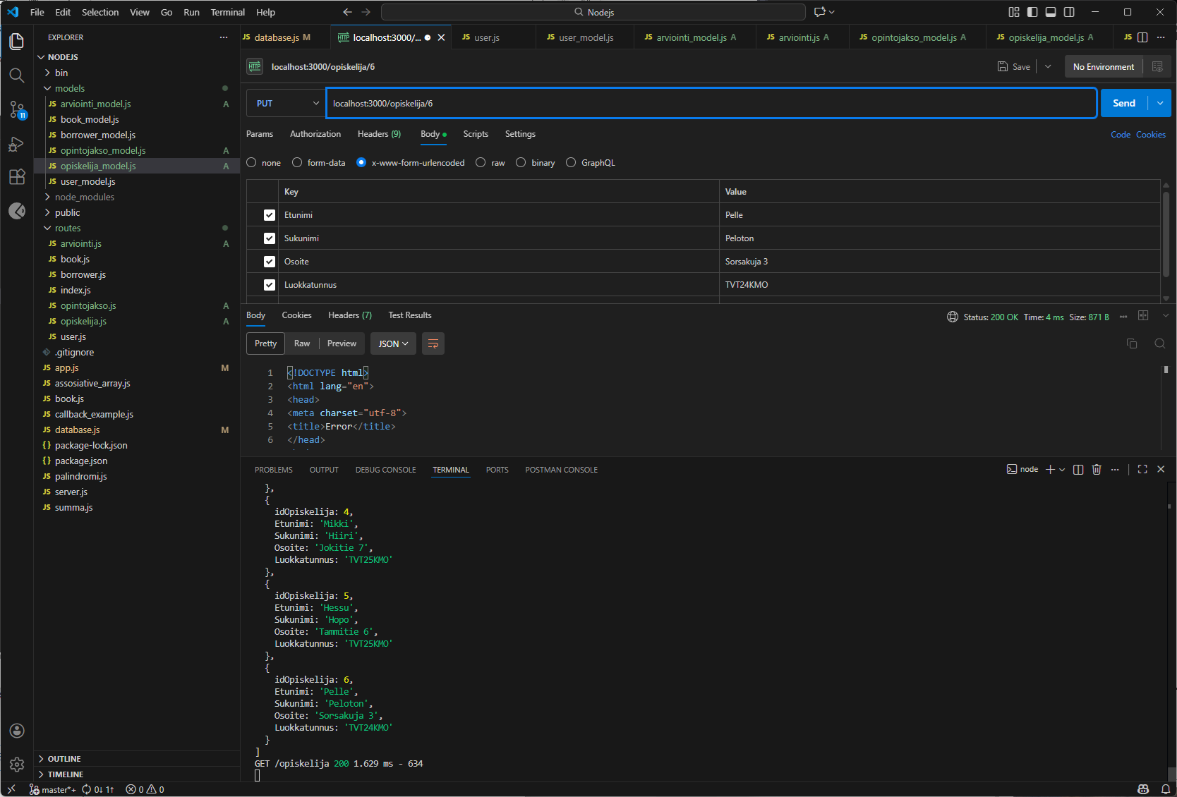
PUT Muutetaan Pellen osoite
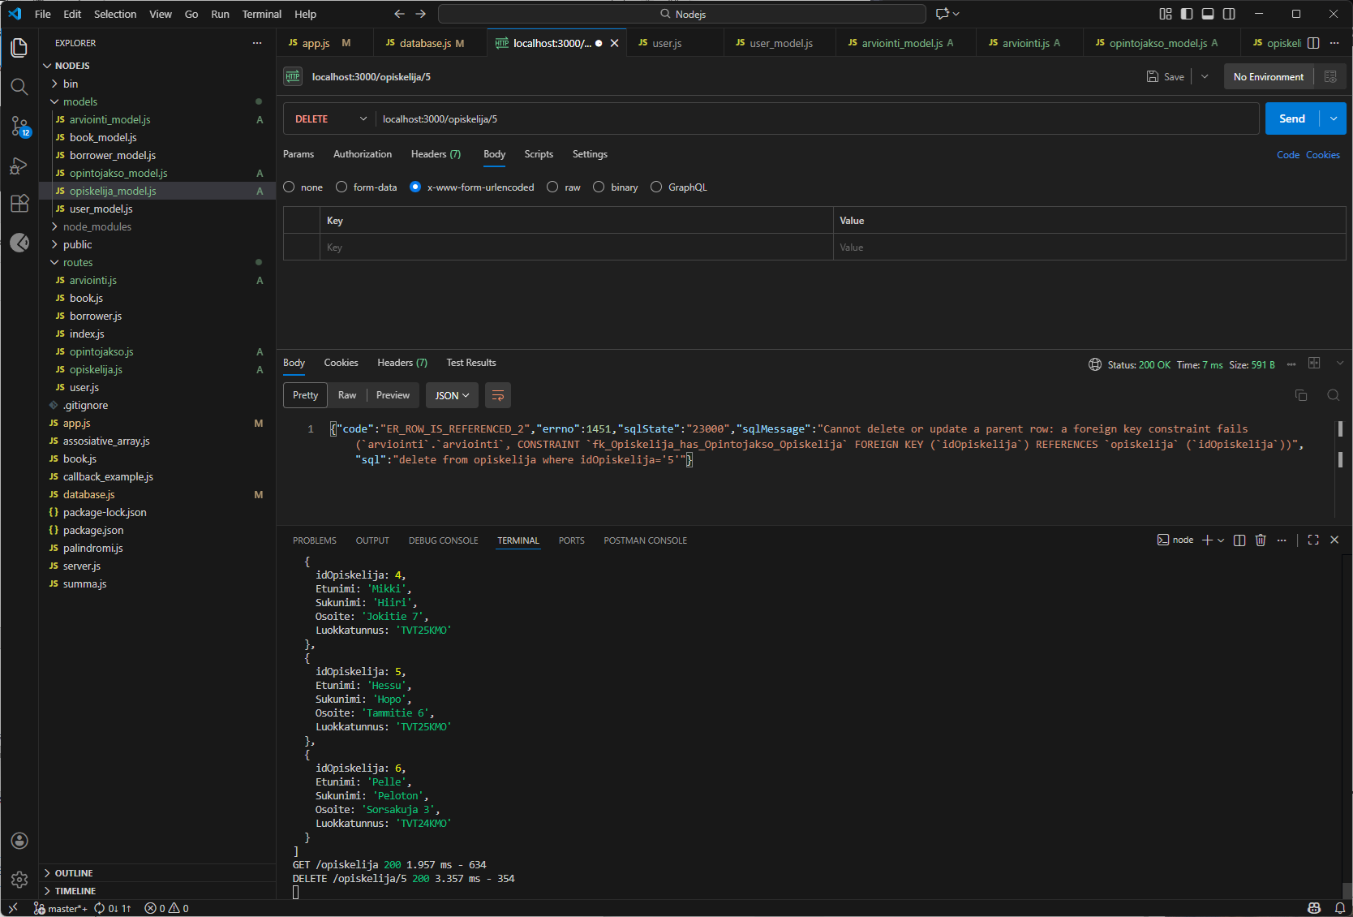
DELETE Menee tietokantaan asti, mutta ei voi deletoida koska Hessulla on arviointeja. En nyt keksi miten useammasta taulusta poistetaan yhdellä käskyllä, ilmeisesti ei ole laitettu kaskadoivaa deleteä opiskelija-tauluun.
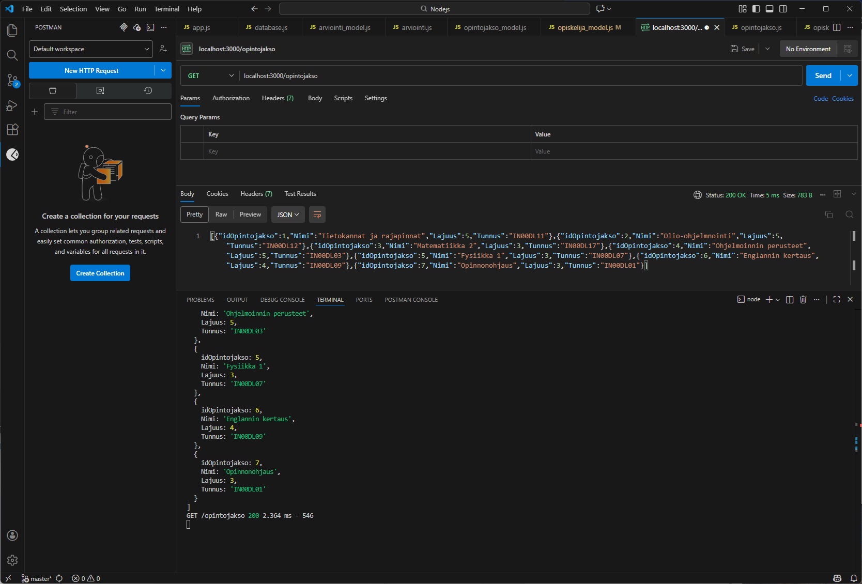
GET opintojakso
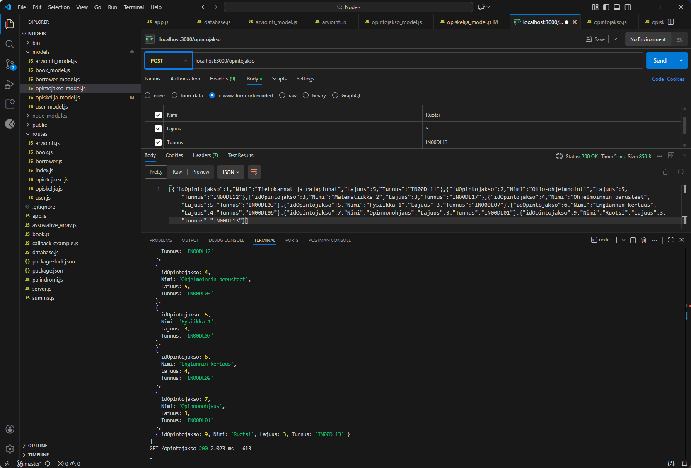
POST Lisätään ruotsi
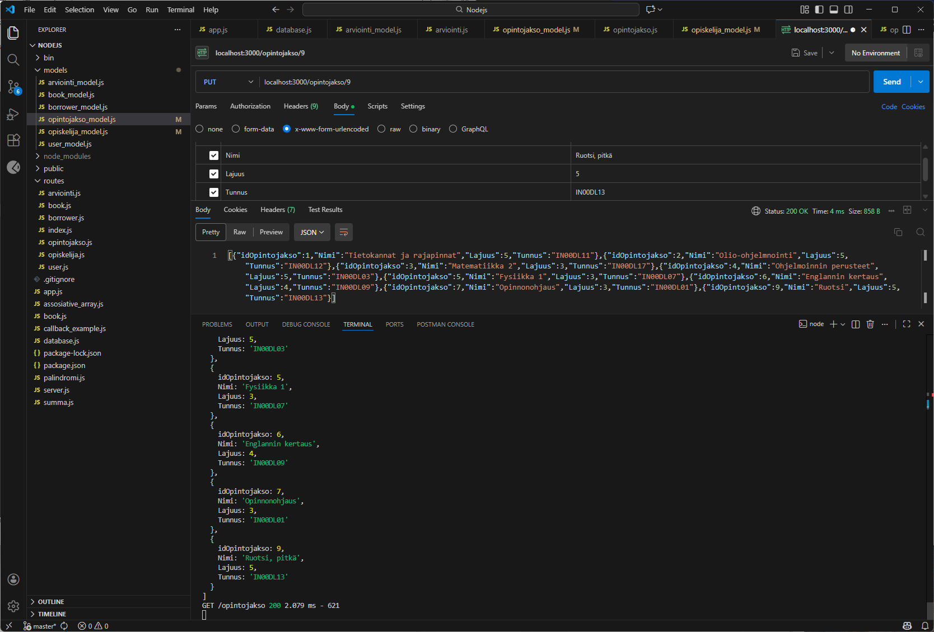
PUT Muutetaan ruotsi pitkemmäksi 5op kurssiksi
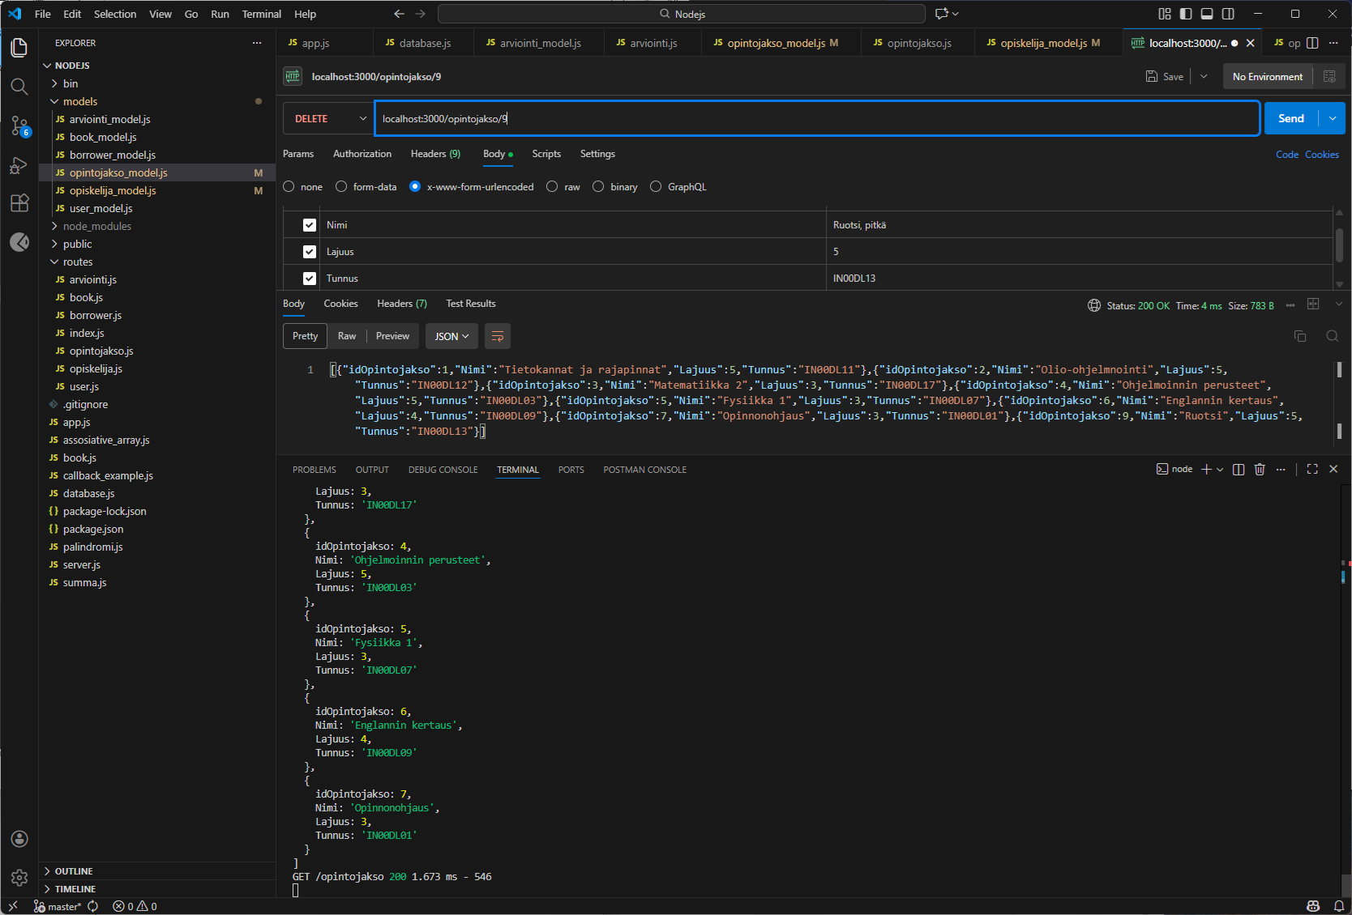
DELETE Poistetaan ruotsi
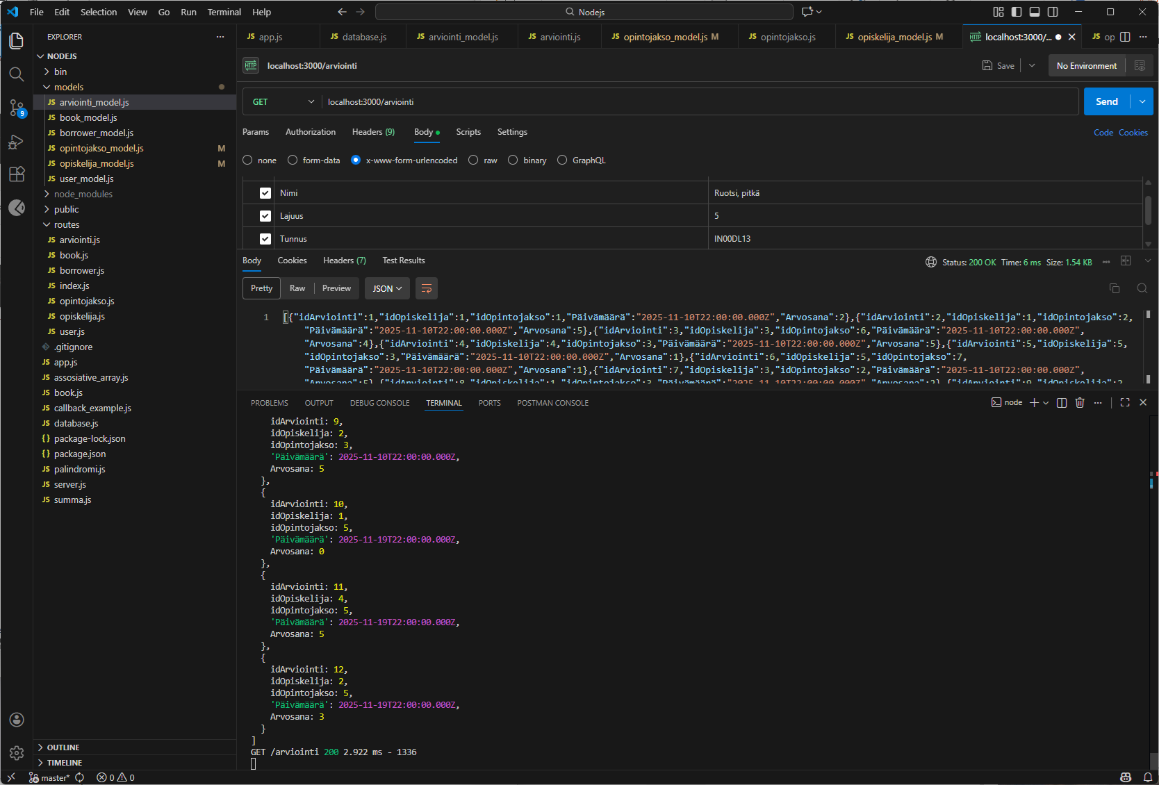
GET Arviointi
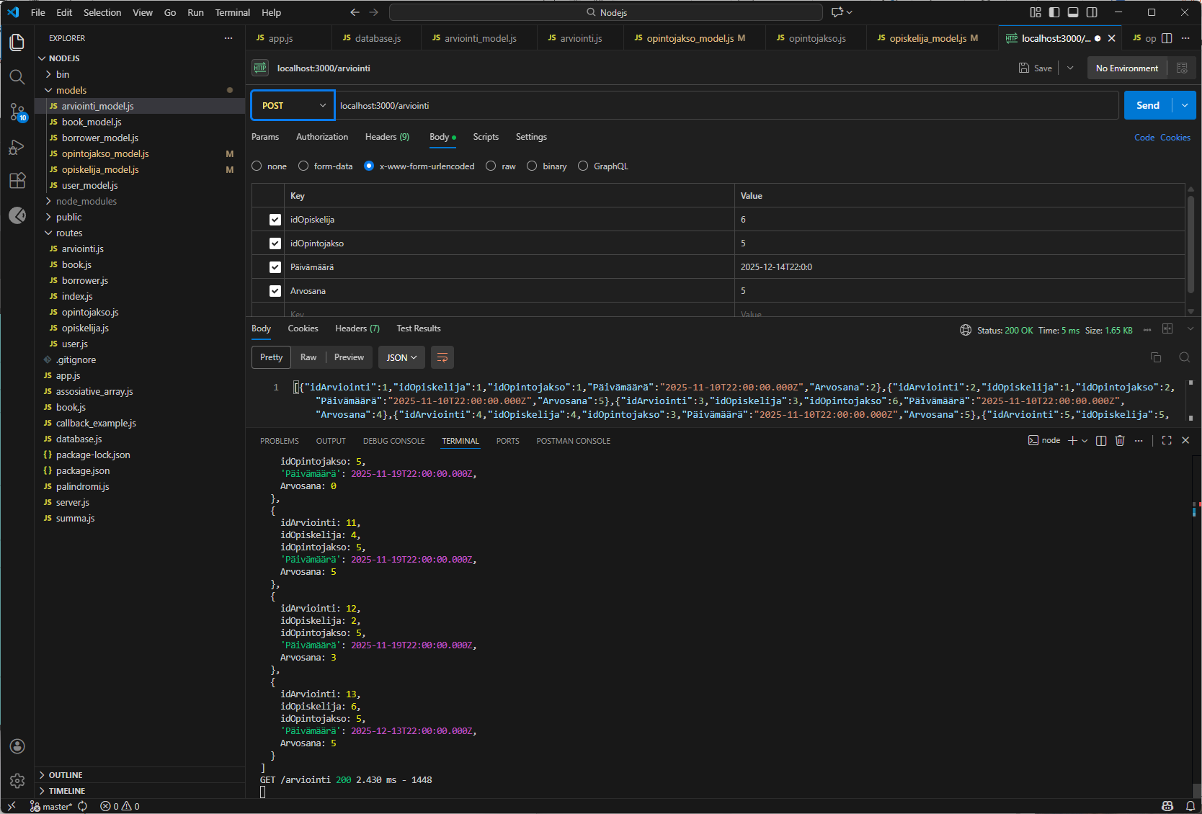
POST Lisätään Pelle Fysiikka, 5 totta kai
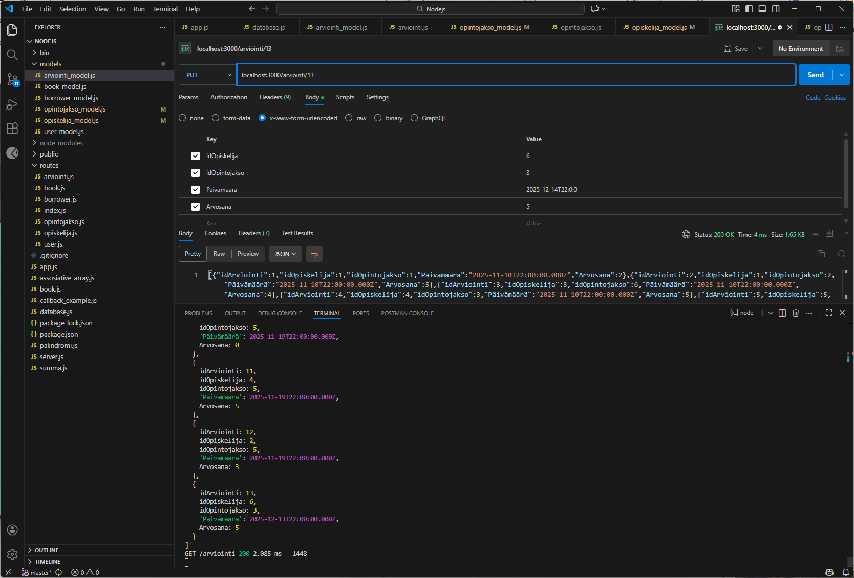
PUT Vaihdetaan kurssikoodiksi 3, olikin Matikka
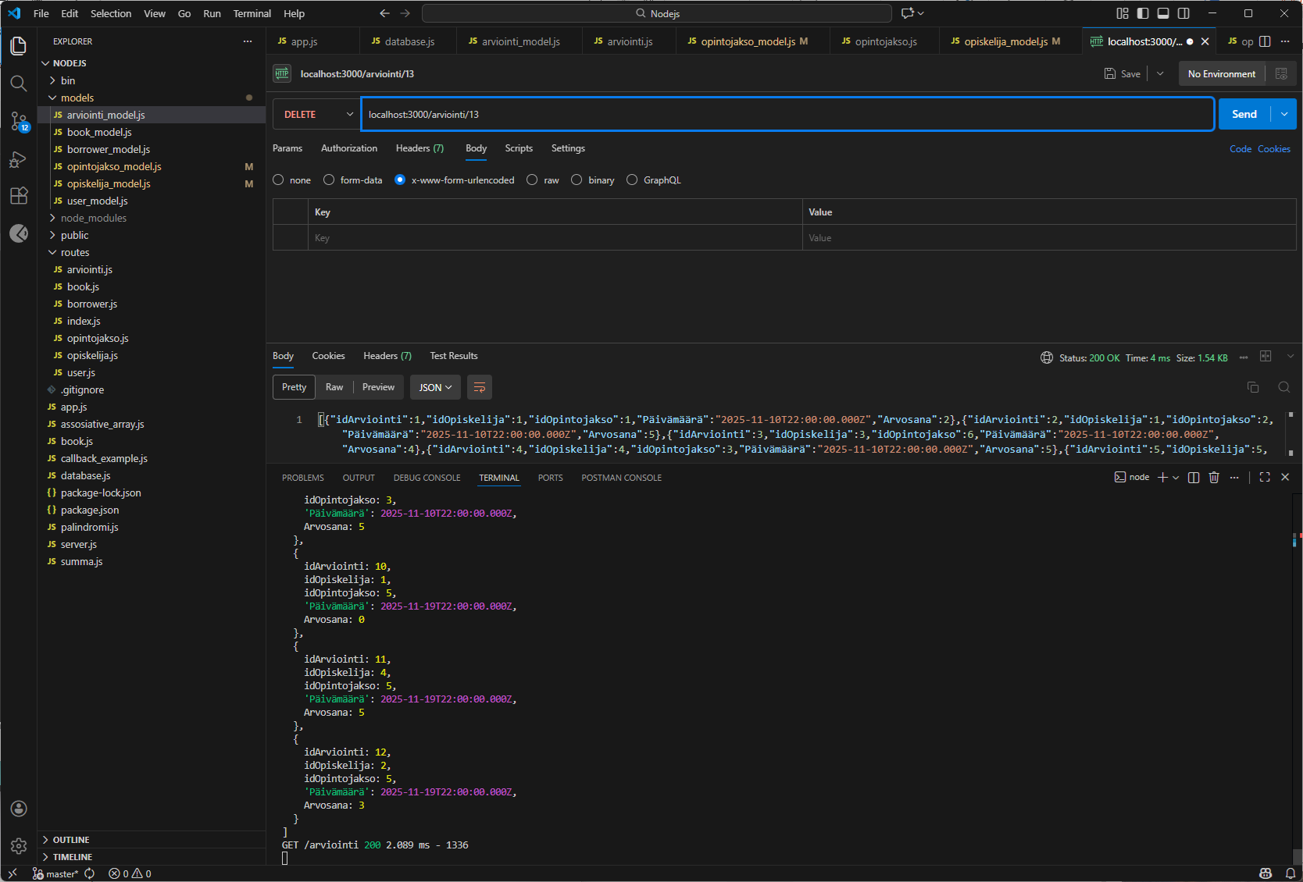
DELETE Poistetaan suoritus

